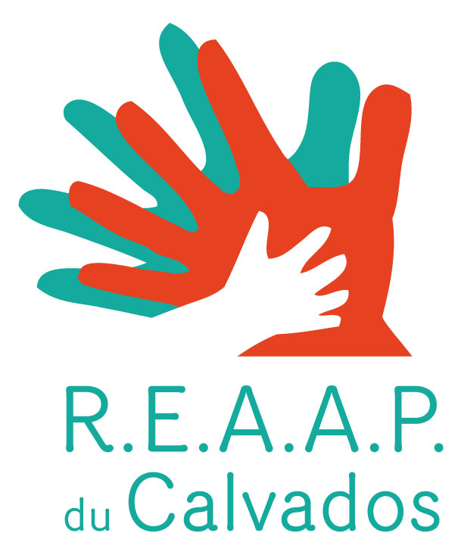 BULLETIN D’INSCRIPTION

Formation 2010 "accompagner la parentalité"

SAMEDI 25 SEPTEMBRE 2010
SAMEDI 16 OCTOBRE 2010
SAMEDI 13 NOVEMBRE 2010
SAMEDI 4 DECEMBRE 2010
SAMEDI 18 DECEMBRE 2010

NOM de la structure ________________________________________

Questionnaire complété par :__________________________________

Qualité: __________________________________________________

Coordonnées des stagiaires :

NOM | PRENOM | FONCTION | MAIL | TELEPHONE

-----------------------------------------------------------------------------------------------------------------------

Questionnaire à retourner au plus tard le 4 juin 2010

- soit par courrier : Laurence Rabec
Coordinatrice REAAP
Caf du Calvados
14 avenue du 6 juin 14 023 Caen Cedex 9
- soit par mail : laurence.rabec@cafcaen.cnafmail.fr

11 Mai 2010

